МКДОУ «Детский сад №1 п. Алексеевск»

Родительское собрание

в средней группе

«Играем в театр дома»

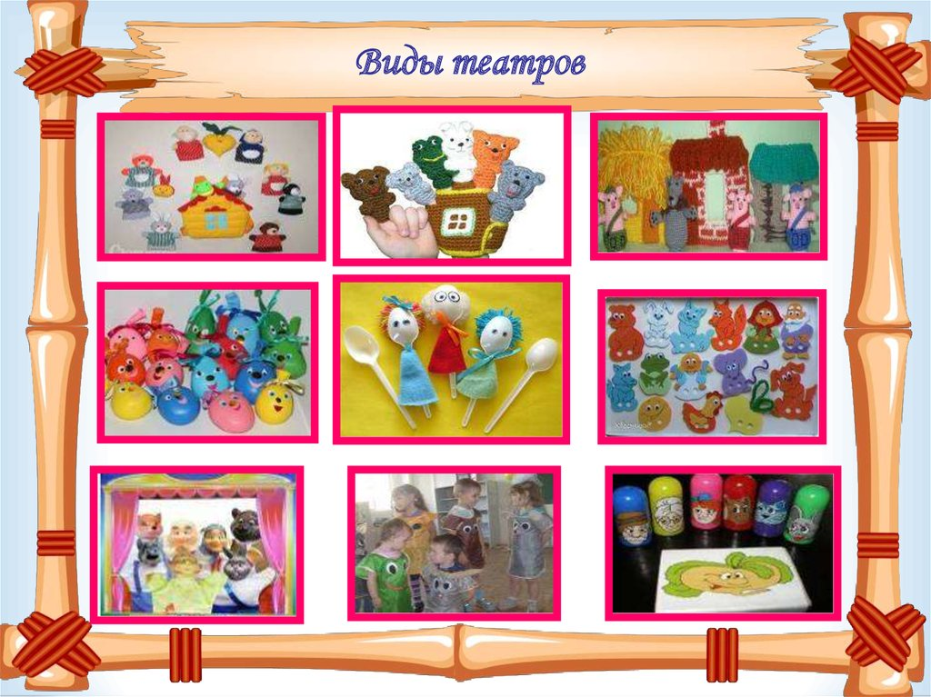

Воспитатель: Денисова Н.В.

Цели: Раскрытие значения театрализованной деятельности во всестороннем развитии личности ребёнка, содействовать сплочению родительского коллектива, вовлечению родителей в жизнедеятельность детского сада.
Форма проведения: семинар-практикум.
План проведения:
1. Выполнение решения предыдущего собрания.
2. Развитие детей в театрализованной деятельности;
3. Играем в театральные игры;
4. Подведение итогов собрания. Принятие решения.
Подготовительный этап:
1. Разработка сценария;
2. Подготовка необходимого оборудования и материала для проведения круглого стола;
3. Оформление групповой комнаты;
4. Провести анкетирование родителей.
Ход встречи
Добрый вечер, уважаемые родители! Предлагаем Вашему вниманию следующую тему для обсуждения: «Играем в театр дома».
Испокон веков театр всегда завораживал зрителей. Театральная игра – это исторически сложившееся общественное явление, самостоятельный вид деятельности, свойственный человеку.
Как говорили великие люди:
Николай Гоголь «Театр – это такая кафедра, с которой можно много сказать миру добра».
Вольтер. «Театр поучает так, как этого не сделать толстой книге».
Александр Герцен. «Театр – высшая инстанция для решения жизненных вопросов».
Мерзлякова С.И. «Театр - это волшебный край, в котором ребенок радуется, играя, а в игре он познает мир!
Да. Действительно, театр – это игра. А, ведущим видом деятельности детей дошкольного возраста является игра.
Театрализованная деятельность позволяет решать многие педагогические задачи, касающиеся формирования выразительности речи ребенка, интеллектуального и художественно-эстетического воспитания.
Нередко бывает так, что люди с богатым духовным содержанием, с выразительной речью оказываются замкнутыми, стеснительными, теряются в присутствии незнакомых лиц. Привычку к выразительной публичной речи можно воспитать в человеке только путём привлечения его с малолетства к выступлениям перед аудиторией. В этом огромную помощь может оказать театр в детском саду. Возможность «спрятаться» за маску, действовать от имени какого-либо персонажа позволяют ребенку решать многие проблемные ситуации, помогает преодолевать робость, неуверенность в себе, застенчивость.
Участвуя в театрализованных играх, дети становятся участниками разных событий из жизни людей, животных, растений, что дает им возможность глубже познать окружающий мир. Одновременно театрализованная игра прививает ребенку устойчивый интерес к родной культуре, литературе, театру, позволяет раскрыть творческий потенциал ребенка.
Театрализованные игры способствуют развитию детской фантазии, воображения, учат искренне сопереживать: радость, печаль, гнев, тревогу и др. Через игру ребенок не только распознает эмоциональное состояние персонажа по мимике, жесту, интонации, но и передает с помощью выразительных средств разнообразные эмоции, которых так не хватает ребенку в наше время. Ведь зачастую вам, родителям бывает некогда почитать ребенку книжку. А как загораются глаза малыша, когда взрослый читает вслух, интонационно выделяя характер каждого героя произведения! А как ребенок обрадуется, если вы вместе с ним обыграете какую – либо потешку, отрывок из сказки, становясь медведем, маленьким зайчиком или хитрой лисой.
Начиная с младшего возраста, дети играют с разными видами кукол. У нас есть театральный уголок, в нем находятся театральные куклы: перчаточные, пальчиковые, конусные, настольные. Театральные куклы к нам приходят в гости на занятия, и в свободное время от занятий тоже дети обыгрывают любимые сказки. Мы учили их как пользоваться куклами, затем дети обыгрывали сценки самостоятельно. А, вот перед вами костюмы, шапочки разных животных, и сказочных персонажей, они нужны для обыгрывания сказок – драматизаций.
Мы узнали из ваших анкет, что никто, из вас не организовывал для детей домашний театр. И сегодня мы с вами научимся играть в театр, чтобы играть вместе с вашим ребенком.
Уважаемые родители, как вы думаете, что такие эмоции? (Выражение чувств.)
А как вы думаете, они нужны? Да, конечно. Иначе как бы мы поняли своего ребенка, не умеющего говорит. Покажите нам, как показывал вам ваш ребенок, когда чего – то хотел, а мы будем угадывать.
- Показ родителями мимикой, жестами, позами желаний ребенка.
- Игра «Как…» Способствует расширению поведенческого репертуара ребенка, учит распознавать проявления разных настроений у себя и окружающих.
- Рассказать известное стихотворение шепотом, скороговоркой, очень медленно, голосом маленького ребенка.
- Улыбнуться как кот на солнышке, как довольная обезьяна.
- Нахмуриться как рассерженный папа, голодный волк.
- Игра «Скажи по – другому»
Предлагаются карточки с эмоциями. Предложение «Я иду в лес собирать ягоды» произносится каждым по-другому: с радостью, удивлением, гневом, грустью и т.д., в зависимости от выбранной карточки.
Игра «Узнай по голосу»
Все сидят на стульчиках, водящий сидит в сторонке с закрытыми глазами.
(Имя) ты сейчас в лесу,
Мы зовем тебя «Ау!»
А ну, глазки закрывай,
Кто зовет тебя, узнай!
Водящий угадывает, кто его позвал «Ау!» (Слово «Ау» говорится с различными интонациями.)
От того с какими интонациями, мимикой, жестами рассказывает человек, мы видим его настроение. Вот это умение пользоваться интонациями, выражающими разнообразные эмоциональные состояния необходимо артисту, иначе спектакль будет скучным, неинтересным, не понятным по смыслу.
А теперь, мы с вами будем двигаться.
Этюд «Передай движение»
Все становятся в круг, закрывают глаза. Водящий, находясь в общем кругу, придумывает какое – либо движение (например, причесывается, моет руки, ловит бабочку, забивает гвозди, моет пол и т. д.). Затем «будит» своего соседа, и показывает ему свое движение, тот будит следующего и показывает ему, и так по кругу, пока все не «проснутся» и не дойдет очередь до последнего. Игра проводится до тех пор, пока все желающие не загадают свое движение и не передадут его по кругу.
Артисты театра должны четко и ясно произносить слова. Научиться быстро и чисто проговаривать труднопроизносимые слова и фразы хорошо помогают скороговорки. Скороговорку надо отрабатывать через очень медленную, преувеличенно четкую речь. Скороговорки сначала произносятся беззвучно с активной артикуляцией губ; затем шепотом, затем вслух и быстро (несколько раз)
Игры со скороговорками «Испорченный телефон»
Первый игрок получает карточку со скороговоркой, передает её по цепи, а последний участник произносит её вслух. (Играют две команды)
Скороговорки:
Ткач ткет ткани на платок Тане.
Все бобры добры для своих бобрят.
Купила бабуся бусы Марусе.
А сейчас приглашаем троих родителей на сцену. Мы с вами разыграем этюд «Сучок на тропинке» (Стихи В.Лунина). Остальные будут зрителями. Самого артистичного, которого выберут зрители, ждет небольшой приз.
Этюд «Сучок на тропинке»
1. Прослушивание.
2. Инсценировка этюда.
Тренди – бренди, тренди бредь!
По тропинке шел медведь,
По тропинке шел медведь
На малину поглядеть.
На сучок ногою встал,
Поскользнулся и упал.
Растянулся – испугался,
Что в капкан ногой попался.
С перепугу задрожал,
Подскочил и убежал.
Видно трусом был медведь,
Тренди – бренди, тренди – бредь.
Трали – вали, чудеса!
По тропинке шла лиса,
По тропинке шла лиса
И глядела в небеса.
На сучок ногой ступила,
Поскользнулась и завыла.
Хвать его, что было силы –
Только лапу занозила!
Ох, и злой ушла лиса,
Трали – вали, чудеса!
Стуки – стуки, стуки – стук,
По тропинке шел барсук.
По тропинке шел барсук,
Наступил ногой на сук.
Поскользнулся, растянулся,
Встал на ноги, отряхнулся.
Почесал в раздумье спинку,
Отодвинул сук с тропинки,
И пошел себе барсук,
Стуки – стуки, стуки – стук.
Решение родительского собрания:
1. Использовать информацию, полученную на родительском собрании, в рамках развития детей в театрализованной деятельности.
2. Поддерживать интерес детей к театральной деятельности в детском саду и дома.
3. Позаботиться родителям о технических средствах (диски, кассеты), способствующих развитию творческого потенциала детей.
4. Уделять серьезное внимание выбору художественной литературы для чтения детям.

